РУКОВОДСТВО
ПО ЭКСПЛУАТАЦИИ

ПОДВЕСНОЙ МОТОР YAMABISI
модель F 4/F 5

Содержание
1. ИНФОРМАЦИЯ О БЕЗОПАСНОТИ
1.1 Винт
1.2 Подвижные части
1.3 Нагревающиеся части
1.4 Удар током
1.5 Выключатель со шнуром дистанционной остановки мотора
1.6 Топливо
2. ОБЩИЕ СВЕДЕНИЯ
2.1. Идентификационный номер
2.2 Характеристики
2.3 Требования к установке
2.4 Выбор гребного винта
2.5 Безопасный запуск
2.6 Требования к моторному маслу
2.7 Требования к топливу.
3. КОМПОНЕНТЫ
3.1 Схема компонентов.
3.2 Ручка акселератора(газа)
3.3 Фрикционное устройство румпеля
3.4 Рулевое фрикционное устройство
3.5 Фиксатор трима (установка угла наклона мотора)
4. УСТАНОВКА
4.1. Установка.
4.2 Установка мотора
4.3 Высота установки
4.4 Крепление мотора
5. ЭКСПЛУАТАЦИЯ
5.1 Обкатка мотора
5.2 Проверка перед запуском мотора
5.3 Запас топлива
5.4 Снятие защитного колпака.
5.6 Топливная система.
5.7 Управление
5.8 Выключатель со шнуром дистанционной остановки мотора(стоп-шнур)
5.9 Мотор
5.10 Установка защитного колпака
5.11 Заправка топливом встроенного бака
5.12 Проверка уровня масла.
5.13 Прокачка топлива (переносной бак)
5.14 Прокачка топлива
5.15 Запуск мотора.
5.16 Прогрев мотора
5.17 Переключение режимов движения
5.18 Переключение режимов движения
5.19 Остановка мотора
5.20 Угол наклона.
5.21 Подъем и опускание мотора.
5.22 Подъем
5.23 Опускание
6. ОБСЛУЖИВАНИЕ
6.1 Транспортировка и хранение мотора
6.2 Снятие мотора с лодки
6.3 Переноска мотора.
6.4 Хранение подвесного мотора
7. ПРОВЕРКА и ПЕРИОДИЧЕСКОЕ ТЕХНИЧЕСКОЕ ОБСЛУЖИВАНИЕ
7.1 Ежедневная проверка
7.2 Программа технического обслуживания
7.3 Смазка
7.4 Очистка и замена свечей зажигания
7.5 Очистка топливных фильтров и топливного бака.
7.6 Проверка холостых оборотов
7.7 Проверка кабелей и разъемов.
7.8 Замена моторного масла
7.9 Проверка винта
7.10 Снятие винта
7.11 Установка винта
7.12Смена трансмиссионного масла
7.13 Проверка и замена анода
8. УСТРАНЕНИЕ НЕИСПРАВНОСТЕЙ
8.1 Устранение неисправностей
8.2. Мотор, побывавший под водой
8.3. Меры предосторожности при работе в условиях холодной температуры.
8.4. Проверка мотора после столкновения с подводным объектом.
9. ГАРАНТИЙНЫЕ ОБЯЗАТЕЛЬСТВА

1. ИНФОРМАЦИЯ О БЕЗОПАСНОТИ
Всегда соблюдайте нижеуказанные предосторожности
1.1 Винт
- Выключите мотор, если человек оказался в воде поблизости от Вашего плавательного средства
- Не допускайте людей к винту, даже если мотор выключен.
1.2 Подвижные части
Руки, ноги, волосы, ремни могут запутаться в подвижных частях мотора, в результате возможны причинение вреда или смерть. Во избежание этого не двигайте и не снимайте защитный колпак мотора во время работы мотора.
1.3 Нагревающиеся части
Во время и после эксплуатации, части мотора нагреваются до высокой температуры, что может стать причиной ожога. Поэтому избегайте прикосновений к любым частям под защитной крышкой.
1.4 Удар током
Не дотрагивайтесь до электрических частей во время запуска и работы мотора.
1.5 Выключатель со шнуром дистанционной остановки мотора
Выключатель со шнуром дистанционной остановки мотора (стоп-шнур) предназначен для выключения двигателя в том случае, когда рулевой удаляется от водительского места слишком далеко и не может привести выключатель в действие. Это произойдет, если рулевой случайно упадет за борт или, находясь в лодке, удалится достаточно далеко от водительского места. Случайные и неосторожные падения за борт наиболее вероятны для определенных видов лодок, например в надувных лодках или в лодках для ловли окуня с низкими бортами.
Приведение в действие выключателя со шнуром дистанционной остановки мотора приведет к немедленной остановке мотора, но лодка в течение некоторого времени еще продолжит движение по инерции, а пройденное расстояние будет зависеть от скорости и угла поворота в момент выключения мотора. Тем не менее, лодка не совершит полный оборот. Во время движения по инерции лодка может причинить такую же серьезную травму тем, кто находится на ее пути, как и при движении с включенным двигателем.
Мы настоятельно рекомендуем проинструктировать всех находящихся в лодке людей по поводу способов запуска и управления, поскольку от них может потребоваться управлять мотором в экстренной ситуации (например, если рулевой случайно упадет за борт).
ПРЕДУПРЕЖДЕНИЕ!
В случае выпадения рулевого из лодки вероятность его травмирования или гибели (если его переедет лодка) значительно снижается в том случае, если мотор будет немедленно остановлен. Всегда правильно подсоединяйте оба конца шнура выключателя дистанционной остановки мотора – к выключателю и к рулевому.
ПРЕДУПРЕЖДЕНИЕ!
Примите меры, чтобы исключить серьезные травмы или гибель из-за резких ускорения, возникающих в результате случайного или преднамеренного приведения в действие выключателя двигателя. Рулевой лодки ни в коем случае не должен покидать водительское место, не отсоединив от себя шнур выключателя остановки мотора.
1.6 Топливо
Топливо и его пары – легко воспламеняющиеся и взрывчатые вещества. Всегда заправляйте топливо в соответствии в указанном порядке для снижения риска воспламенения или взрыва.
2. ОБЩИЕ СВЕДЕНИЯ
2.1. Идентификационный номер
Серийный номер подвесного мотор находится на транцевом кронштейне.
2.2 Характеристики
Размеры:
Внешняя длина | 717 мм
Внешняя ширина | 361 мм
Внешняя высота (короткая нога) | 1029 мм
Внешняя высота (длинная нога) | 1156 мм
Вес (короткая нога) | 22 кг
Вес (длинная нога) | 23,5 кг
Параметры
Диапазон скоростей вращения при полностью открытой дроссельной заслонке | 4000-5000 об\мин
Скорость холостого хода на нейтрали | 1500+50об\мин
Двигатель
Тип | 4-тактный S
Система зажигания | электронная
Мощность | 3,6/5 кВт/л.с.
Свеча зажигания | NGK BR6HS
Искровой промежуток | 0,6-0,7мм
Система управления | румпель
Система запуска | ручная
Система запуска карбюратора | воздушная заслонка
Топливо и масло
Рекомендуемое топливо | АИ 92 неэтилированный бензин
Объем топливного бака (встроенного) | 1,3 литра
Моторное масло | 4 тактное SAE10W30, SAE10W40
Рекомендуемое трансмиссионное масло | Трансмиссионное масло SAE#90
Количество трансмиссионного масла | 0,1 литра

2.3 Требования к установке
ПРЕДУПРЕЖДЕНИЕ!
- Неправильная установка подвесного двигателя несет опасность потери управления, слабой фиксации, опасность пожара.
- Поскольку мотор тяжелый, требуется специальное оборудование и знания для правильной и безопасной установки мотора
Обратитесь к Вашему дилеру за инструкциями по установке мотора.
2.4 Выбор гребного винта
Для обеспечения наилучших эксплуатационных характеристик Вашей комбинации «подвесной мотор-лодка» выберете гребной винт, который позволяет работу в верхней половине рекомендуемого диапазона скоростей вращения мотора при полностью открытой дроссельной заслонке при нормальной загрузке лодки. Этот диапазон скоростей вращения мотора позволяет получать лучшее ускорение при поддержании максимальной скорости лодки.
Если изменившиеся условия приводят к падению скорости вращения мотора ниже рекомендуемого диапазона (например, более теплая погода, большая влажность, эксплуатация на большой высоте над уровнем моря, увеличенная загрузка лодки, грязное дно лодки), то для сохранения эксплуатационных характеристик и обеспечения долговечности подвесного мотора может понадобиться заменить гребной винт или очистить дно лодки.
Проверять число оборотов при полностью открытой дроссельной заслонке с помощью точного тахометра.
Правильный выбор гребного винта – одно из самых важных решений. Тип, размер, конструкция винта оказывают прямое влияние на скорость, экономию топлива и, в конечной счете, долговечность подвесного мотора.
2.5 Безопасный запуск
Всегда запускайте мотор на нейтральной скорости.
2.6 Требования к моторному маслу
Не запускайте двигатель, при низком уровне масла. Это может привести к серьезным повреждениям
Всегда проверяйте уровень масла перед запуском двигателя.
ПРЕДОСТЕРЕЖЕНИЕ: Все 4-х тактные двигатели поступают с фабрики без моторного масла!
Рекомендуемое моторное масло: для четырехтактных двигателей SAE10W30, SAE10W40(0.5л.)
2.7 Требования к топливу.
Бензин- АИ 92(неэтилированный)
3. КОМПОНЕНТЫ
3.1 Схема компонентов.
Приведенная схема для ознакомления.
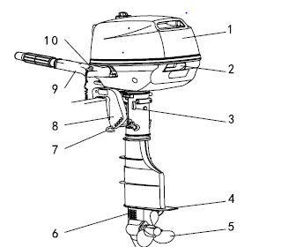 | 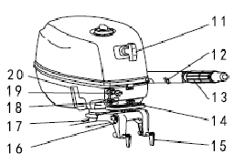

1.Крышка обтекателя
2.Защелка крышки обтекателя
3.Винт усиления сопротивления повороту
4.Антикавитационная пластина
5.Винт
6.Окно забора воды в систему охлаждения
7.Финсатор трима
8.Скобы крепления
9.Румпель
10.Кнопка остановки двигателя
11.Ручка запуска
12.Регулятор ручки дросселя
13.Ручка дросселя
14.Ручка для переноса
15.Винт крепления
16.Место крепления троса сохранности
17.Фиксатор наклона двигателя
18.Соединитель топливопровода
19.Рычаг обогащения смеси
20.Рычаг переключения передач

- Вперед «F»
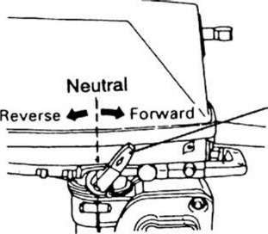
- Нейтраль «N»
- Реверс «R»
3.2 Ручка акселератора(газа)
Ручка акселератора располагается на румпеле. Поверните ручку акселератора по часовой стрелке для увеличения скорости и против часовой стрелки для уменьшения скорости.
3.3 Фрикционное устройство румпеля
Фрикционное устройство румпеля предназначено для создания дополнительного трения ручки акселератора в зависимости от предпочтения рулевого. Для увеличения трения поверните устройство по часовой стрелке, для уменьшения трения поверните устройство против часовой стрелки.
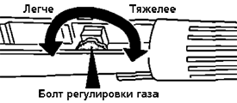

ПРЕДУПРЕЖДЕНИЕ!
- Не перетягивайте фрикционное устройство, в противном случае ручка акселератора может быть заблокирована, что может повлечь за собой несчастный случай.
Установите устройство таким образом чтобы поддерживались обороты, обеспечивающие постоянную комфортную скорость.

3.4 Рулевое фрикционное устройство
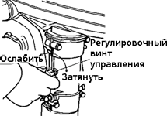

Для увеличения трения, поверните устройство по часовой стрелке.
Для уменьшения трения, поверните устройство против часовой стрелки.
ПРЕДУПРЕЖДЕНИЕ!
Не перетягивайте фрикционное устройство, в противном случае управление лодкой будет затруднено, что может повлечь несчастный случай.

3.5 Фиксатор трима (установка угла наклона мотора)
Позиция фиксатора трима определяет угол мотора относительно транца лодки.
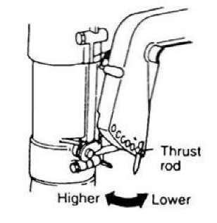

ПРЕДОСТЕРЕЖЕНИЕ:
Во время движения и транспортировки лодки фиксируйте подвесной мотор, в противном случае может произойти несчастный случай!

4. УСТАНОВКА
4.1. Установка.
Содержание этого раздела предназначено только для вашей информации. Не представляется возможным предусмотреть полные инструкции для каждой комбинации «мотор-лодка». Конкретные инструкции по установке напрямую зависят от комбинации «мотор-лодка».
ПРЕДУПРЕЖДЕНИЕ!
- Перегруз лодки может вызвать серьезную неустойчивость. Не устанавливайте подвесной мотор большей мощности, чем максимальная разрешенная мощность для конкретного типа лодок. Если на лодке не указана максимально разрешенная мощность, проконсультируйтесь с продавцом или производителем лодки.
- Неправильная установка подвесного двигателя несет опасность потери управления или слабой фиксации.

4.2 Установка мотора
ПРЕДУПРЕЖДЕНИЕ!
- Попросите Вашего дилера продемонстрировать Вам правильную установку подвесного мотора, если вы не располагаете подобным опытом.
Подвесной мотор должен быть установлен таким образом, чтобы лодка была максимально устойчива. В противном случае, лодка будет трудна в управлении. Для лодок с единственным мотором установка мотора должна быть осуществлена по центральной линии (линии киля) лодки.
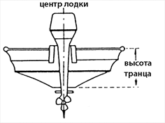

4.3 Высота установки
Высота установки двигателя определяет водное сопротивление. Если мотор установлен слишком высоко и если лопасти винта захватывают воздух, то скорость мотора чрезмерно повысится, в результате мотор начнет перегреваться. Проверьте, чтобы антикавитационная плита мотора находилась ниже уровня воды, в режиме полного газа
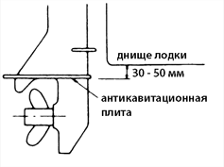
4.4 Крепление мотора
Для того, чтобы закрепить мотор на лодке, затяните винты зажимов, поворачивая их за ручки. Чтобы избежать несчастных случаев, убедитесь, что мотор прочно зафиксирован.
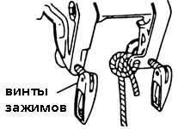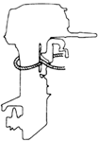

ПРЕДУПРЕЖДЕНИЕ!
Периодически проверяйте винтовой зажим.

5. ЭКСПЛУАТАЦИЯ
5.1 Обкатка мотора
Вашему новому мотору необходима обкатка, что позволит равномерно соединиться поверхностям подвижных частей.
Новому двигателю требуется предварительная обкатка, чтобы трущиеся части мотора равномерно приработались. Правильная обкатка гарантирует длительный моторесурс и наилучшие характеристики двигателя.
Процедура обкатки:
Управляйте двигателем под нагрузкой (на передаче) следующим образом:
В течение первого часа плаванья:
Управляйте двигателем на 3000 об\мин, приблизительно половина открытия дроссельной заслонки.
В течение второго часа плаванья:
Управляйте двигателем на 4000 об\мин, приблизительно трех четверти открытия дроссельной заслонке.
В течение следующих восьми часов избегайте непрерывного полного открытия дроссельной заслонке более пяти минут.
После первых 10 часов работы двигателя:
Управляйте двигателем как обычно, во всём диапазоне оборотов.

ПРЕДОСТЕРЕЖЕНИЕ!
Несоблюдение процедуры обкатки мотора может привести к серьезному повреждению мотора и его недолговечности. Удостоверьтесь, что вы в правильной пропорции смешали бензин и масло.
5.2 Проверка перед запуском мотора
ПРЕДУПРЕЖДЕНИЕ!
- Если какая-либо часть не работает в процессе проверки, проверьте ее и проведите ремонт перед эксплуатацией подвесного мотора.
ПРЕДОСТЕРЕЖЕНИЕ:
Не запускайте мотор вне воды, чтобы не возникло перегрева и серьезной поломки мотора.
5.3 Запас топлива
Удостоверьтесь, что Ваш запас топлива в достаточном количестве для Вашего путешествия. Вы должны располагать топливом в следующем количестве: 1\3 топлива для достижения точки назначения, 1\3 для возврата, 1\3 в качестве экстренного запаса. Всегда проверяйте запас топлива.
5.4 Снятие защитного колпака.
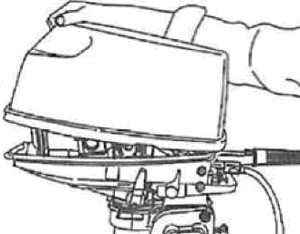
Откройте защелку и снимите защитный колпак. Устанавливая защитный колпак, проверьте, что он должным образом встаёт в паз резинового уплотнителя

5.6 Топливная система.
Во избежание утечки топлива:
- Проверьте нет ли утечки топлива и паров бензина в лодке
- Проверьте нет ли течи топлива в топливной системе
- Проверьте топливный бак и топливные шланги на наличие трещин и других повреждений.
5.7 Управление
- Поверните мотор за румпель полностью налево, затем направо, чтобы убедиться в управляемости мотора.
- Поверните ручка акселератора с полностью закрытой позиции до полностью открытой позиции. Убедитесь, что она поворачивается ровно до позиции полностью закрытой позиции.
- Осмотрите мотор на предмет надежности соединения кабелей и тросов.
5.8 Выключатель со шнуром дистанционной остановки мотора(стоп-шнур)
Проверьте стоп-шнур на предмет разрыва и изнашивания.
5.9 Мотор
- Проверьте мотор и установку мотора
- Проверьте клеммы на предмет повреждения
- Проверьте гребной винт на предмет повреждения
5.10 Установка защитного колпака
1. Установите защитный колпак
2. Убедитесь, что резиновая прокладка правильно посажена по всему периметру колпака
3. Зафиксируйте замок
ПРЕДОСТЕРЕЖЕНИЕ:
Если колпак установлен неправильно, брызги воды могут повредить двигатель, либо колпак может сорваться на большой скорости.
Проверьте надежность установки путем нажатия на колпак обеими руками.

5.11 Заправка топливом встроенного бака
ПРЕДУПРЕЖДЕНИЕ!
- Убедитесь, что мотор надежно закреплен на транце

ПРЕДУПРЕЖДЕНИЕ!
- Бензин и его пары –легко воспламеняемые и взрывчатые вещества. Всегда следуйте рекомендациям по заправке топливом во избежание риска пожара или взрыва.
- Бензин – ядовитое вещество и влечет серьезный вред здоровью или смерть. Никогда не откачивайте бензин ртом. При попадании бензина в глаза обратитесь к врачу.
- Убедитесь, что двигатель выключен.
- Отсоедините топливный шланг от переносного топливного бака и закрутите отверстие воздушной вентиляции на крышке топливного бака.
- Для заполнения переносных топливных баков уберите их с лодки.
- Заливайте топливо в бак на открытом воздухе и вдали от источников тепла, искр и открытого огня. Не курите.
- Не заполняйте бак доверху. Оставьте примерно 10% объема бака незаполненным. При повышении его температуры топливо увеличится в объеме и может дать утечку под воздействием давления, если бак будет заполнен доверху.
Объем встроенного топливного бака 1.3 литра ,бензин АИ-92
- Плотно закрутите крышку бака.
5.12 Проверка уровня масла.
1.Поставьте мотор в вертикальное положение
2. Выверните щуп(2) из отверстия (1)
2. Проверьте уровень масла используя щуп (2), убедитесь что уровень масла находиться между верхней (3) и нижней меткой (4). Добавьте масла если его меньше нижней метки, или слейте если выше верхней метки.
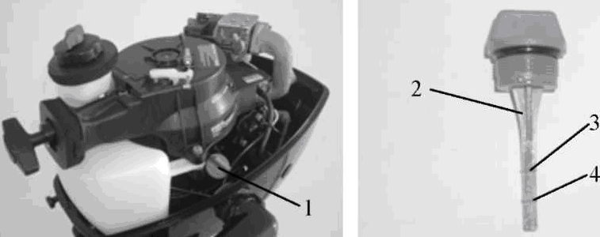
ПРЕДОСТЕРЕЖЕНИЕ: Убедитесь, что вставили щуп обратно.
5.13 Прокачка топлива (переносной бак)
1. Плотно подсоедините топливный шланг к мотору, затем другой конец топливного шланга плотно подсоедините к топливному баку.
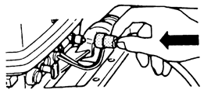
2. Сжимайте ручную помпу до тех пор, когда пойдет топливо. Во время работы мотора, установите бак в горизонтальном положении, в противном случае топливо не будет поступать.
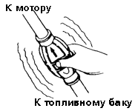

5.14 Прокачка топлива
ПРЕДУПРЕЖДЕНИЕ!
- Перед запуском мотора убедитесь в том, что около лодки нет плавающих людей.
- Когда вы ослабите отверстие воздушной вентиляции, освободятся пары бензина. Бензин и его пары – легко воспламеняемые и взрывчатые вещества. Воздержитесь от курения, держите отверстие воздушной вентиляции вдали от источников искр и открытого огня.
- При работе вырабатываются выхлопные газы, содержащие угарный газ (бесцветный и без запаха), который может вызвать повреждение головного мозга или смерть при вдыхании. Признаки вдыхания угарного газа - тошнота, головокружение и сонливость. Сохраняйте помещения лодки хорошо проветриваемыми.

При встроенном топливном баке ослабьте отверстие воздушной вентиляции одним поворотом.
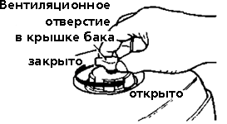

5.15 Запуск мотора.
Перед запуском мотора заправьте топливный бак бензином АИ-92
Проверьте уровень масла в двигателе
При встроенном топливном баке ослабьте отверстие воздушной вентиляции одним поворотом
Откройте топливный кран
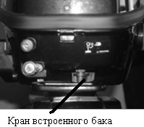
ПРЕДУПРЕЖДЕНИЕ!
- Убедитесь, что стоп-шнур надежно закреплен на вашей одежде, или руке, или ноге, или ремне.
- Избегайте случайного выключения мотора при помощи стоп-шнура при нормальной работе двигателя. Лодка может замедлиться слишком быстро, что повлечет выброс людей и предметов из лодки.
1.Установите рычаг переключения скоростей в позиции нейтраль «N»
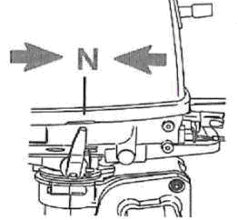
Примечание
Запуск мотора возможен только в позиции нейтраль.
2.Надежно закрепите стоп-шнур на вашей одежде, или руке, или ремне. Затем присоедините зажим другого конца стоп-шнура к мотору .
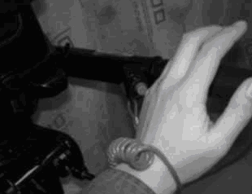
3.Поверните ручку газа в позицию «START».
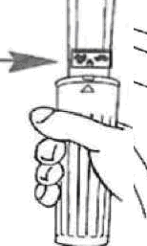
- Закройте воздушную заслонку. После запуска мотора, медленно верните рычаг заслонки в исходное положение.
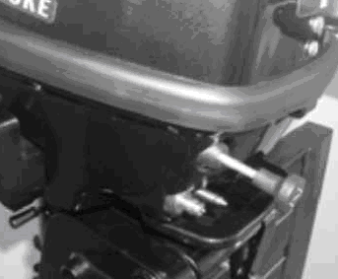
- Вытягивайте ручку стартера медленно, пока не почувствуете сопротивление. Затем вытягивайте ручку быстрее. При необходимости повторите.
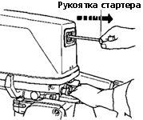
- Медленно поверните ручку акселератора в позицию холостого хода.

Примечание
- Если мотор холодный, необходимо его прогреть.
- Если запуск мотора не произошел с первого раза, повторите процедуру.
3.Если двигатель не запускается после 4 или 5 попыток, откройте дроссель незначительно (между 1/8 и 1/4 оборота), и попробуйте еще раз.

5.16 Действия после запуска мотора
Проверьте наличие потока из выпускного отверстия охлаждающей воды.
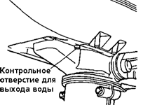
Примечание:
Если поток воды из выпускного отверстия отсутствует, выключите мотор, в противном случае возможен перегрев мотора, и как следствие, серьезное повреждение.

5.17 Прогрев мотора
Прогревайте мотор на низких оборотах в течение около 3 минут. Это позволит маслу обеспечить смазку всех частей мотора. Эксплуатация мотора без предварительного прогрева сокращает срок его службы.
5.18 Переключение режимов движения
Будучи пришвартованным, не газуя, убедитесь, что рычаг переключения передач уверенно передвигается в позицию вперед и назад, а потом обратно в позицию нейтраль.
ПРЕДУПРЕЖДЕНИЕ!
- Перед переключением режимов движения, убедитесь, что около Вас отсутствуют плавающие люди в воде и другие препятствия.
Примечание:
- Перед переключением режимов движения прогрейте мотор. До того, как мотор прогреется обороты на холостом ходу могут быть выше, чем в обычном режиме.
- Переключение режимов движения может быть опасным при высоких оборотах мотора. Уменьшите обороты мотора или даже переведите его в режим холостого хода перед переключением передач.

Переключение режима из позиции «N» (нейтраль)
Переведите ручку акселератора в режим холостого хода
Установите переключатель передач в положение «F» (для движения вперед) или положение «R» (для движения назад).
При движении назад, двигайтесь медленно. Не открывайте дроссель более чем на половину
иначе лодка может стать неустойчивой, что может привести к потере управления или к несчастному случаю
Переключение режима из положения вперед\назад в положение «N» (нейтраль)
Переведите ручку акселератора в режим холостого хода.
Установите переключатель передач в положение «N» (нейтраль)

5.19 Остановка мотора
Перед остановкой мотора переведите его в режим работы на пониженных или холостых оборотах для охлаждения. Не рекомендуется выключать мотор немедленно после работы на максимальных оборотах.
      - Нажмите и удерживайте кнопку до полной остановки мотора.
      - После остановки мотора закройте вентиляционное отверстие на крышке бака.
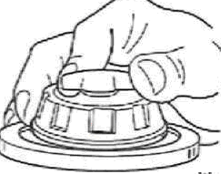
      - При использовании встроенного бака: закройте кран подачи топлива.
      - При использовании выносного бака: отсоедините топливный шланг от мотора и от бака.
5.20 Угол наклона.
Угол наклона подвесного мотора можно отрегулировать так, чтобы он соответствовал наклону кормы и условиям нагрузки. Выберите соответствующий угол наклона мотора так, чтобы антикавитационная плита находилась параллельно поверхности воды во время движения.
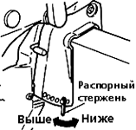
Правильный угол наклона.

Положение распорного стержня считается правильным тогда, когда лодка находится в горизонтальном положении, как показано на Рис.1.
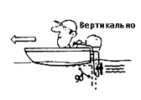
Неправильные углы наклона.
-В случае если распорный стержень установлен высоко, нос лодки поднимется, появляется нестабильный ход как показано на Рис.2.

- В случае если распорный стержень установлен низко, лодка будет "нырять" под волну, как показано на Рис.3
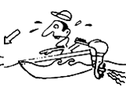
5.21 Подъем и опускание мотора.
Если двигатель будет остановлен на какое-то время, или если лодка использовалась на мелководье, подвесной мотор следует поднять для защиты винта от повреждения при столкновении с препятствиями, а также чтобы уменьшить риск солевой коррозии.

ПРЕДУПРЕЖДЕНИЕ!
- Перед подъемом остановите мотор.
- Закрутите вентиляционное отверстие на крышке топливного бака и закройте кран топливного бака. В противном случае может произойти течь топлива.
- НЕ поднимайте мотор, надавливая румпель, в противном случае, может румпель может повредиться.

5.22 Подъем
      - Установите рычаг переключения передач в позицию нейтраль.
      - Закрутите рулевое фрикционной устройство по часовой стрелке для предотвращения свободного вращения мотора.
      - Закройте топливный кран.
      - Придерживая за заднюю ручку, наклоните двигатель полностью вперед, пока автоматически не защелкнится замок.

5.23 Опускание
1. Слегка приподнимите мотор вверх.
2. Медленно наклоните мотор вниз, потянув за рычаг стопора подъема мотора вверх.
- Открутите рулевое фрикционной устройство против часовой стрелки и зафиксируйте фрикционное устройство в соответствии с вашими предпочтениями.

6. ОБСЛУЖИВАНИЕ
6.1 Транспортировка и хранение мотора
ПРЕДУПРЕЖДЕНИЕ!
- Сливая бензин, не заполняйте топливную канистру до максимальной вместимости. Бензин будет расширяться при нагреве, что создаст давление в канистре. По этой причине может возникнуть течь и, как следствие, опасная ситуация.
- При транспортировке и хранении закрывайте топливный кран, для предотвращения протечки.

6.2 Снятие мотора с лодки
1. Заглушите мотор и закрутите вентиляционное отверстие топливной крышки.
- После использования встроенного бака: закройте кран подачи топлива.
- После использования выносного бака: отсоедините топливный шланг

2. Снимите мотор с корпуса лодки и полностью слейте воду из защитного кожуха.
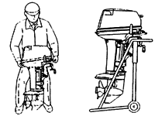
6.3 Переноска мотора.
При переноске мотора старайтесь сохранять его в вертикальном положении.
6.4 Хранение подвесного мотора
Перед долгосрочным хранением мотора (более 2 месяцев) рекомендуем провести профессиональную подготовку и осуществить нижеуказанную процедуру.
Во время хранения мотор должен находиться в вертикальном положении.
Не кладите подвесной мотор на бок (в не вертикальное положение) не слив заблаговременно масло, иначе масло попадет в цилиндр и вызовет неисправность мотора.
ПРЕДОСТЕРЕЖЕНИЕ!
- Не кладите мотор на бок, если охлаждающая вода не слита полностью, в противном случае вода может попасть в цилиндр через выхлопное отверстие.
- Храните мотор в сухом, хорошо вентилируемом помещении, вдали от прямого солнечного света.

Промывка водой
1.Вымойте корпус подвесного двигателя, используя пресную воду
2.Установите мотор на емкость для воды. Мотор должен быть надежно закреплен.
3.Наполните емкость пресной чистой водой до указанного уровня антикавитационной пластины.
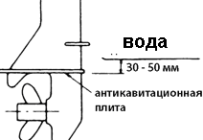
ПРЕДОСТЕРЕЖЕНИЕ!
Если уровень воды будет ниже уровня антикавитационной пластины или водоснабжение будет недостаточным, мотор будет серьезно поврежден.
- Промывка системы охлаждения предотвращает от отложений соли, песка и грязи. Смазка двигателя является обязательным условием предотвращения ржавчины. Смажьте мотор сразу после промывки.
- При нейтральном положении (N), дайте мотору поработать на низких оборотах, пока производится промывка.
- Удалите полностью охлаждающую воду из двигателя, тщательно очистите мотор.
- Снимите свечу зажигания. Залейте чайную ложку моторного масла на каждый цилиндр. Вкрутите свечу.
- Слейте топливо из бака.
ПРЕДОСТЕРЕЖЕНИЕ!
Храните выносной топливный бак в сухом, хорошо вентилируемом помещении, вдали от прямого солнечного света.

7. ПРОВЕРКА и ПЕРИОДИЧЕСКОЕ ТЕХНИЧЕСКОЕ ОБСЛУЖИВАНИЕ

Для сохранения Вашего подвесного мотора в наилучшем рабочем состоянии проводите ежедневное и периодическое обслуживание так, как рекомендовано ниже.
Внимание!
Ваша личная безопасность и безопасность Ваших пассажиров во многом зависит от того, насколько тщательно Вы отнесетесь к обслуживанию мотора.
Периоды обслуживания даны с учетом того, что мотор находится в условиях нормальной эксплуатации. Если мотор используется в водоемах с соленой водой, обслуживание следует проводить через более короткие интервалы. Настоятельно рекомендуем Вам пользоваться только оригинальными деталями и смазками, рекомендованными заводом-изготовителем. На все замены, произведенными запчастями иного происхождения, гарантия не распространяется.

7.1 Ежедневная проверка
Система | Точки проверки | Действия
Топливная система | Проверьте количество топлива в баке.  Проверьте наличие грязи или воды в топливных фильтрах.  Проверьте герметичность резиновых шлангов | Дозаправьте  Очистите, замените  Замените
Электрообо-рудование | Проверьте работу ключа зажигания  Проверьте правильность работы выключателя, проверьте исправность стопора выключателя.  Проверьте надежность соединений в проводке и наличие внешних повреждений.  Проверьте свечи зажигания (грязь, нагар, износ) | Замените  Устраните неисправность, замените  Исправьте, замените  Очистите, замените
Карбюратор | Убедитесь, что ручка холодного пуска работает нормально.  Проверьте работоспособность тяг карбюратора при повороте ручки газа. | Исправьте
Стартер | Проверьте тросы на износ и внешние повреждения.  Проверьте работу защелки | Замените  Исправьте или замените
Трансмиссия и винт | Проверьте правильность включения трансмиссии при повороте ручки реверса.  Визуально осмотрите винт на наличие повреждений.  Проверьте, затянута ли гайка винта, а также наличие шплинта. | Отрегулируйте  Замените
Установка мотора | Проверьте прочность затяжки всех болтов, закрепляющих мотор.  Проверьте установку распорного стержня. | Затяните
Система охлаждения | После запуска мотора проверьте наличие струи воды из контрольного отверстия.
Инструменты и запчасти | Проверьте наличие инструмента, необходимого для замены свечей и винта
Система управления | Проверьте работу ручки «газ-реверс»  Проверьте наличие запасного шнура.
Рулевое устройство | Проверьте работу рулевого устройства
Другие части | Проверьте надежность закрепления анода.  Проверьте наличие коррозии или деформации анода. | Отремонтируйте, если необходимо.  Замените
  - Программа технического обслуживания

Позиция | Операция | Первоначально |  | Каждые
 |  | 10 часов (1 месяц) | 50 часов (3 месяца) | 100 часов (6 месяцев) | 200 часов (1 год)
Анод (аноды) (внешний) | Осмотр / замена |  | •/O | •/O
Моторное масло |  | • |  | •
Масленый фильтр |  |  |  |  | о
Каналы охлаждающей воды | Очистка |  | • | •
Хомут кожуха | Осмотр |  |  |  | •
Топливный фильтр (может быть разобран) | Осмотр / очистка | • | • | •
Топливная система | Осмотр | • | • | •
Топливный бак (переносной бак ) | Осмотр / очистка |  |  |  | •
Трансмиссионное масло | Замена | • |  | •
Точки смазки | Смазка |  |  | •
Холостой ход  (карбюраторные  модели) | Осмотр | •/O |  | •/O
Гребной винт и шплинт | Осмотр / замена |  | • | •
Тяга / трос переключения | Осмотр / регулировка |  |  |  | о
Термостат | Осмотр / замена |  |  |  | о
Тяга / трос дроссельной заслонки / исходное положение заслонки перед ускорением | Осмотр / регулировка |  |  |  | о
Водяной насос | Осмотр / замена |  |  |  | о
Свеча(свечи) зажигания | Очистка / регулировка / замена | • | • | •

- Действия, которые вы можете осуществить самостоятельно
- Действия, которые должны проводиться в дилерском сервис-центре.

7.3 Смазка
Места смазки. Используйте водостойкую консистентную смазку.

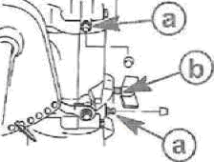 | 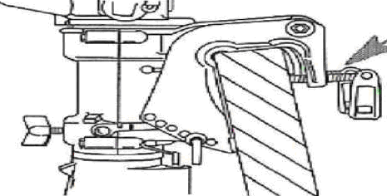
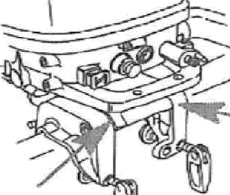 | 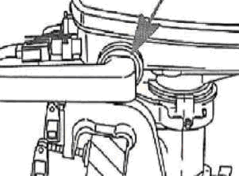

7.4 Очистка и замена свечей зажигания
Свеча зажигания – важный компонент мотора, но ее проверку провести легко. Необходимо периодически снимать и проверять свечу.
- Снимите колпачки свечей
- Снимите колпачки свечей. Выверните свечу, поворачивая ее против часовой стрелки . Если электроды подверглись эрозии на свече много нагара, необходимо заменить свечу.
В случае необходимости замените свечу на аналогичную по классу
3. Обязательно используйте только этот тип свечей.
Стандарт свечи зажигания - NGK BR6HS
7.5 Очистка топливных фильтров и топливного бака.
Слейте все топливо из бака.
Меняйте фильтр на моторе в том случае, если внутрь фильтра попала грязь или вода.
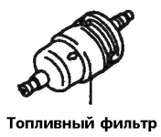
Очистка выносного топливного бака и топливного фильтра
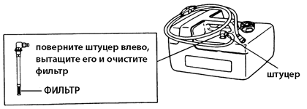
Топливный бак.
Вода или грязь в топливном баке могут повредить мотор. Прочищайте бак в указанные сроки или после длительного хранения (более 3 мес.).

7.6 Проверка холостых оборотов
ПРЕДПРЕЖДЕНИЕ!
- Не дотрагивайтесь до электрических частей во время запуска и работы мотора.
- Держите вдали руки, волосы и одежду вдали от маховика и других вращающихся частей во время работы мотора.
ПРЕДОСТЕРЕЖЕНИЕ:
Эта процедура должна быть произведена во время нахождения мотора в воде.
Используйте тахометр для этой процедуры. Результаты могут варьироваться, в зависимости от того, где проводится тестирование: в цистерне или водоеме.
- Запустите мотор и прогрейте его, пока двигатель начнет устойчиво работать.
- Проверьте отвечают ли количество оборотов заявленной спецификации, в противном случае, обратитесь в дилерский сервис-центр для регулировки мотора.
7.7 Проверка кабелей и разъемов.
Проверьте, надежно ли закреплен каждый разъем
Проверьте, надежно ли закреплен каждый провод заземления
7.8 Замена моторного масла
ПРЕДУПРЕЖДЕНИЕ: Избегайте слива масла сразу же после остановки двигателя.
Масло горячо и должно сливаться осторожно, чтобы избежать ожогов. - Убедитесь что двигатель надежно закреплен к транцу или специальному стенду.
1. поместите мотор в вертикальное положение
2.открутите сливной винт, приготовив контейнер для слива масла
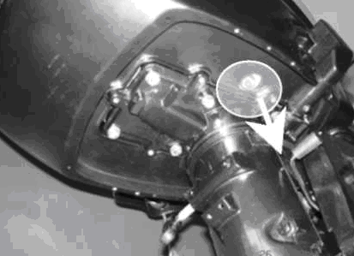
3. Выкрутите щуп (1) и дайте маслу полностью вытечь из сливного отверстия
4.Наденьте новую прокладку на сливной винт и закрутите его.
5.Добавьте необходимое количество масла через заливное отверстие и закрутите щуп..
6.Запустите двигатель и убедитесь, что масло не протекает.
7.Заглушите двигатель и подождите 3 минуты. Проверьте уровень масла используя щуп проверки уровня масла и убедитесь, что масло находиться на уровне между верхней и нижней отметкой.

7.9 Проверка винта
ПРЕДУПРЕЖДЕНИЕ!
Перед проверкой, снятие или установки винта, установите рычаг переключения режимов движения в позицию нейтраль.
Не закручивате\откручивайте гайку винта руками
Проверьте каждую лопасть винта на предмет повреждения.
Проверьте сальник гребного вала на предмет повреждения.
Проверьте на месте ли шплинты.
Проверьте, не намотано ли что-нибудь на гребном валу.

7.10 Снятие винта
- Снимите шплинт, а затем отверните гайку винта и шайбу, используя деревянный брусок.
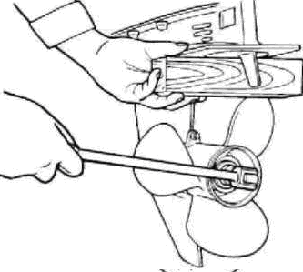
- Потяните винт на себя и снимите его.

7.11 Установка винта
1. Перед установкой нового винта смажьте его специальной смазкой.
2. Установите распорку, упорную шайбу, и гребной вал.
3. Затяните гайку винта таким образом, чтобы она не двигалась вперед или назад. Вставьте шплинт в отверстие и разогните концы шплинта.
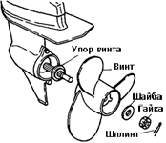

7.12Смена трансмиссионного масла
ПРЕДУПРЕЖДЕНИЕ!
- Убедитесь, что мотор надежно закреплен.
1. Снимите пробки для масла (нижнюю и верхнюю), прокладку, слейте трансмиссионное масло.
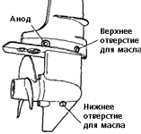
Примечание
Всегда используйте новые прокладки, никогда не устанавливайте заново использованные.
Осмотрите слитое масло. Если оно как молоко, это значит, что в шестерню попала вода, что может стать причиной поломки шестерни.
2. Вставьте горловину тюбика с маслом в отверстие нижней пробки. Сжимая тюбик, залейте масло в отверстие до тех пор, пока масло не начнет вытекать наружу из отверстия верхней пробки.
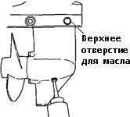
3. Вверните верхнюю пробку, затем, вытащив горловину тюбика из отверстия нижней пробки, заверните ее на место.

7.13 Проверка и замена анода
Анод защищает подвесной мотор от электролитической коррозии, возникающей из-за незначительного электричества. Анод установлен в кожухе трансмиссии. Когда износ анода составит более 2/3, замените его незамедлительно.
Примечание:
Никогда не покрывайте анод смазкой или краской. Во время каждой проверки затяните заново фиксирующий болт, т.к. он также подвержен коррозии.

8. УСТРАНЕНИЕ НЕИСПРАВНОСТЕЙ
8.1 Устранение неисправностей
Столкнувшись с какой-либо неисправностью, обратитесь к нижеприведенным таблицам для принятия необходимых мер.
Тип неполадки | Возможная причина | Действия по восстановлению
Не работает стартер | Компоненты стартера вышли из строя | Обратитесь к дилеру
Не работает стартер | Передача не в нейтральном положении | Переключите в нейтральное положение
Двигатель не заводится стартер работает | Пустой топливный бак | Заполните бак свежим, чистым бензином
Двигатель не заводится стартер работает | Топливо загрязнено или слишком старое | Заполните бак свежим, чистым бензином
Двигатель не заводится стартер работает | Свеча вышла из строя, или другого типа | Проверьте свечи зажигания. Чистка или замена на нужный тип.
Двигатель не заводится стартер работает | Колпачек свечи не одет или одет не плотно | Проверьте и повторно оденьте колпачек
Двигатель не заводится стартер работает | Поврежден кабель зажигания или плохо соединен | Проверьте износ или обрыв проводов Подтяните ослабленные соединения. Замените порванные провода
Двигатель не заводится стартер работает | Система зажигания вышла из строя | Обратитесь к дилеру
Двигатель не заводится стартер работает | Чека безопасности не присоединена | Присоедините чеку
Двигатель не заводится стартер работает | Топливный фильтр забит | Промойте или сделайте замену
Двигатель не заводится стартер работает | Сбой в работе топливной помпы | Обратитесь к дилеру
Двигатель не заводится стартер работает | Двигатель поврежден внутри | Обратитесь к дилеру
Холостой ход двигателя  не постоянный или двигатель  глохнет | Свеча вышла из строя, или неправильного типа | Проверьте свечи зажигания. Чистка или замена на нужный тип.
Холостой ход двигателя  не постоянный или двигатель  глохнет | Затруднена подача топлива | Проверьте на наличие петли, перегибов или других препятствий
Холостой ход двигателя  не постоянный или двигатель  глохнет | Топливо загрязнено или слишком старое | Заполните бак свежим, чистым бензином
Холостой ход двигателя  не постоянный или двигатель  глохнет | Не плотно одет колпачек свечи | Проверьте и если нужно плотно оденьте

Вид неполадки | Возможное решение | Действие по востановлению
Холостой ход двигателя не постоянный или он глохнет | Кабеля зажигания повреждены или плохо соединены | Проверьте провода на износ или разрыв, подтяните соединения Замените вышедшие из строя
Холостой ход двигателя не постоянный или он глохнет | Вышел из строя топл. насос | Тех. обслуживание у дилера
Холостой ход двигателя не постоянный или он глохнет | Термостат вышел из строя или забился | Обратитесь к дилеру
Холостой ход двигателя не постоянный или он глохнет | Неправильная регулировка карбюратора | Обратитесь к дилеру
Холостой ход двигателя не постоянный или он глохнет | Карбюратор засорился | Обратитесь к дилеру
Холостой ход двигателя не постоянный или он глохнет | Закрыт воздушный винт на крышке бака | Откройте воздушный винт
Холостой ход двигателя не постоянный или он глохнет | Клапан дросселя отрегулирован неверно | Обратитесь к дилеру
Холостой ход двигателя не постоянный или он глохнет | Рычаг обогащение смеси выдвинут | Верните в исходное положение
Холостой ход двигателя не постоянный или он глохнет | Угол мотора слишком высок | Верните в нормальное положение
Холостой ход двигателя не постоянный или он глохнет | Топливный фильтр забит | Промойте или сделайте замену
Потеря мощности двигателя | Поврежден винт | Отремонтируйте или замените
Потеря мощности двигателя | Не правильный угол трима | Отрегулируйте угол трима для более эффетивной работы
Потеря мощности двигателя | Мотор установлен на на неправильной высоте | Отрегулируйте высоту мотора
Потеря мощности двигателя | Слишком загрязнено днище лодки | Необходимо очистить днище
Потеря мощности двигателя | Трава или другие объекты обволокли дейвуд мотора | Удалите все лишнее и очистите нижнюю часть дейвуда
Потеря мощности двигателя | Свеча вышла из строя или неправильного типа | Проверьте свечу зажигания замените на нужный тип

Вид неполадки | Возможное решение | Действие по восстановлению
Потеря мощности двигателя | Подача топлива затруднена | Проверьте наличие петель, перегибов и других повреждений топливной линии
Потеря мощности двигателя | Топливо загрязнено или устарело | Заполните бак чистым, свежим топливом
Потеря мощности двигателя | Колпачек свечи плохо одет | Проверьте и исправьте
Потеря мощности двигателя | Кабель зажигания поврежден или плохо соединен | Проверьте износ, повреждение проводов плотность соединения. Замените при необходимости.
Потеря мощности двигателя | Зажигание вышло из строя | Обратитесь к дилеру
Потеря мощности двигателя | Используется неправильное масло | Замените масло на правильное
Потеря мощности двигателя | Термостат вышел из строя или загрязнен | Обратитесь к дилеру
Потеря мощности двигателя | Закрыт воздушный винт на баке | Откройте воздушный винт
Потеря мощности двигателя | Неправильное подключение бака | Присоедините правильно
Потеря мощности двигателя | Используются неправильные свечи | Проверьте и замените свечи на правильные
Потеря мощности двигателя | Топливный фильтр забит | Промойте или сделайте замену '
Потеря мощности двигателя | Сбой в работе топливной помпы | Обратитесь к дилеру
Двигатель чрезмерно вибрирует | Поврежден винт | Отремонтируйте или замените винт
Двигатель чрезмерно вибрирует | Поврежден вал винта | Обратитесь к дилеру
Двигатель чрезмерно вибрирует | Трава или другие объекты намотаны на винт | Снимите и очистите винт
Двигатель чрезмерно вибрирует | Ослаблены болты крепления двигателя | Затяните болты
Двигатель чрезмерно вибрирует | Ослаблен поворотный шкворень | Затяните
Двигатель чрезмерно вибрирует | Поворотный шковерь поврежден | Обратитесь к дилеру

8.2. Мотор, побывавший под водой.
В таких случаях мотор лучше отвезти в ремонт в специализированный центр, тем не менее, можно предпринять некоторые срочные меры и самому:
- Промыть мотор чистой водой, чтобы избавиться от грязи и соли.
- Слить бензин из баков, карбюратора и топливной системы
- Слить моторное масло
- Снять свечи и полностью слить воду из мотора
- Просушить мотор
- Через отверстия для свечей залить несколько капель масла для смазки картера. Проверните мотор несколько раз с помощью стартера, чтобы смазка равномерно распределилась.
- Заправить новое масло в картер.
- Залить новое топливо.
- Замените масло в редукторе гребного винта
8.3. Меры предосторожности при работе в условиях холодной температуры.
Если эксплуатация мотора производится при температуре ниже нуля, существует реальная опасность замерзания охлаждающей жидкости, что выведет из строя помпу, крыльчатку и т.д. Чтобы избежать этого, после окончания работы мотора, снимите мотор с лодки и прокрутите его несколько раз стартером для полного слива оставшейся воды.

8.4. Проверка мотора после столкновения с подводным объектом.
Подвесной двигатель может быть серьезно поврежден при столкновении с подводным объектом.
Если подвесной двигатель ударился об объект в воде:
1. Немедленно заглушите двигатель.
2.Осмотрите двигатель на повреждения. Также осмотрите лодку на повреждения.
3.Возвращайтесь к берегу малым ходом или на вёслах.
4.Передайте двигатель дилеру для ремонта.

9. ГАРАНТИЙНЫЕ ОБЯЗАТЕЛЬСТВА

1.Мы гарантируем, что каждый новый подвесной двигатель не имеют дефектов материалов и качества изготовления, но только в том случае, если клиент купил или получил предпродажный сервис у Дилера, уполномоченного нами распределять подвесные двигатели YAMABISI в стране, где имела место продажа или предпродажный сервис. Эта гарантия будет оставаться в силе на протяжении 1-го (одного) года со дня покупки.
2.Поскольку настоящая гарантия относится к дефектам материалов и качества изготовления, она не относится к деталям с нормальным износом, к регулировкам, настройкам или повреждениям, вызванным: 1) небрежностью, недостаточным техническим обслуживанием, аварией, ненормальной эксплуатацией или неправильной установкой или сервисом; 2) использованием устройства или детали, которые не были изготовлены или проданы нами; 3) экcплуатацией с использованием топлива, масел или смазок, которые непригодны для использования с Изделием; 4) участием или подготовкой к гонкам или другой соревновательной деятельности или эксплуатацией с корпусом редуктора гоночного типа; 5) изменением или снятием деталей; или 6) попаданием в двигатель воды через топливозаборник, воздухозаборник или выхлопную систему.
3.Должен быть обеспечен приемлемый доступ к изделию для гарантийного обслуживания. Настоящая гарантия не будет относиться: 1) к расходам на подъем, спуск, буксировку и хранение, телефонным расходам или расходам за аренду любого вида, транспортным расходам, к неудобствам, к потере времени или доходов, или к другим косвенным убыткам; или 2) к снятию и/или замене, из-за конструкции лодки, перегородок или материалов для обеспечения необходимого доступа к Изделию.
Претензия в соответствии с настоящей гарантией должна предъявляться путем доставки Изделия для инспекции Дилеру подвесных двигателей YAMABISI, уполномоченному выполнять техническое обслуживание Изделия. Покупатель должен оплатить все связанные с этим транспортные расходы. Если настоящая гарантия не покрывает такой сервис, то покупатель должен оплатить все относящиеся к этому материалы и трудозатраты и любые другие расходы, связанные с таким сервисом. Любое Изделие или детали, отправленные покупателем для инспекции или ремонта, должны быть отправлены с предварительной оплатой транспортных расходов.
Покупатель должен представить дилеру, уполномоченному выполнять сервис Изделия, договор “купли – продажи” и кассовый чек на изделие, которому необходим сервис. Гарантийные претензии не могут быть приняты, если покупатель не представит адекватного «доказательства покупки» и не обоснует «дату покупки».
Наши обязанности в соответствии с настоящей Гарантией ограничиваются ремонтом дефектной детали или ее замены на новую,
Ремонт или замена деталей или выполнение сервиса по настоящей гарантии не продлевают срока действия настоящей гарантии за пределы первоначальной даты ее окончания. Мы сохраняем за собой право улучшать конструкцию любого Изделия без принятия каких-либо обязательств модифицировать какое-либо ранее изготовленное Изделие.

ОБЩИЕ ИСКЛЮЧЕНИЯ ИЗ ГАРАНТИИ
1.Мелкие регулировки и настройки, включая проверку, очистку или регулировку свечей зажигания, деталей системы зажигания, установок карбюратора, фильтров, ремней, органов управления и проверку смазки, производимую в связи с нормальным сервисом.
2.Реактивные приводы, установленные на заводе-изготовителе. Детали, исключенные из гарантии, таковы: крыльчатка и вкладыш реактивного привода, поврежденные от удара или износа, и подшипники приводного вала, поврежденные водой в результате неправильного технического обслуживания.
3.Повреждения в результате небрежности, отсутствия технического обслуживания, аварии, ненормальной эксплуатации или неправильной установки или сервиса.
4.Расходы на подъем, спуск, буксировку, снятие или замену, из-за конструкции лодки, перегородок лодки или материалов для получения необходимого доступа к изделию, все связанные с этим транспортные расходы и/или оплата времени проезда и т.п. Должен быть обеспечен приемлемый доступ к изделию для выполнения гарантийного обслуживания. Клиент должен доставить изделие уполномоченному дилеру.
5.Дополнительные сервисные работы по просьбе клиента, за исключением тех, которые необходимы для выполнения гарантийных обязательств.
6.Использование при выполнении гарантийных ремонтов не рекомендованных деталей, а других запасных частей.
7.Участие или подготовка к участию в гонках или другой соревновательной деятельности, или эксплуатация с редуктором гоночного типа.
8.Повреждение редуктора и/или гребного винта от удара
9.Попадание воды в двигатель через топливозаборник, воздухозаборник или выхлопную систему, или при затоплении двигателя.
10.Отказ любых компонентов из-за отсутствия охлаждающей воды в результате запуска двигателя вне воды, блокирования входных отверстий посторонними материалами, слишком высокой установки или слишком далекой дифферентовки двигателя.
11.Применение топлив и смазок, которые не подходят для использования с изделием или на изделии.
12.Наша ограниченная гарантия не относится к любому повреждению наших изделий, вызванному установкой или использованием деталей и принадлежностей, которые изготовлены или проданы не нами. Отказы, не относящиеся к использованию указанных деталей или принадлежностей, покрываются гарантией, если они во всех других отношениях отвечают условиям ограниченной гарантии на это изделие.

ИЗГОТОВИТЕЛЬ:

SUZHOU ALLPASS MACHINERY CO.，LTD., Китай

СДЕЛАНО В КИТАЕ

Сведения о моторе и его владельце
Название модели: YAMABISI
Серийный номер мотора : ____________________________________________
Дата продажи: ______________________________________________________
Владелец: __________________________________________________________
С данным руководством ознакомлен: ___________________________________
подпись
м.п.

